Associação paranaense de cultura
Centro de educação profissional irmão mário cristóvão
Curso técnico integrado em informática
sistema integrado de gestÃo corporativa utilizando o método kanban
Curitiba 2020
Gabrielle lOUISE
KARYME DURIGAM
Rafael Sampaio
LUCAS SEBBER
LUIZ GUSTAVO LOPES
RAFAEL LOPES

sistema integrado de gestão corporativa utilizando o método kanbaN
Projeto final apresentado ao Curso Técnico Integrado em Informática do Centro Educação Profissional Irmão Mário Cristóvão vinculado à Associação Paranaense de Cultura
Orientador: Marcelo Gasparin, Fabio Garcez Bettio, Arthur Martins Franco Bisneto.
Curitiba
2020
folha de aprovação
gabrielle louise
karyme durigam
Rafael Sampaio
lucas sebber
luiz gustavo lopes
rafael lopes

sistema integrado de gestão corporativa utilizando o método kanban
Projeto final apresentado ao Curso Técnico Integrado em Informática do Centro Educação Profissional Irmão Mário Cristóvão.
Comissão Examinadora
_________________________________
Prof. Marcelo Gasparin
Centro de Educação

_________________________________
Prof. Fabio Garcez Bettio
Centro de Educação

_________________________________
Prof. Arthur Martins Franco Bisneto
Centro de Educação
Curitiba, ___ de ______________ de 2020
agradecimento
Agradeço a Deus pela oportunidade em auxiliar aos que precisam de meu conhecimento.
Agradeço todos que nos auxiliaram e ajudaram durante o tempo em que estivemos desenvolvendo nosso projeto.
Agradeço a todos que tornaram possível a realização deste trabalho.
Agradeço à minha família e a todos que nos deram apoio tanto emocionalmente quanto psicologicamente para a conclusão do projeto.
resumo
O Tempo Médio de Permanência (TMP) é uma relação entre os pacientes-dia e o total de pacientes que tem alta, ou óbito, do hospital em certo período, representando o tempo médio de estadia dos pacientes internados no hospital. O Sistema Único de Saúde (SUS) paga apenas o TMP ideal de internamento do paciente, quando esse tempo expira o paciente fica responsabilizado pelos gastos, o que pode sobrecarregar os custos de permanência desse indivíduo no hospital que levam a uma falta de organização dos leitos e das altas. Já houve projetos em hospitais que utilizavam de procedimentos de organização para levantar dados sobre o estado de alta dos pacientes e eficiência dos médicos e enfermeiros, mas com falhas nos processos devido à desatenção dos mesmos ou falhas devido ao tempo perdido no deslocamento dos funcionários. Um dos meios encontrados nessas pesquisas foi o método Kanban, que é uma técnica criada com o objetivo de controlar estoque de materiais para não haver exagero e nem a escassez dos mesmos visando o equilíbrio entre o estoque e a linha de produção, hoje em dia esse método é utilizado com diversos propósitos, o emprego dessa metodologia pode ser aproveitado para a organização dos leitos hospitalares diminuindo assim as sobrecargas que os hospitais que atendem pelo SUS eventualmente poderiam ter por exceder o tempo determinado de internação. O SARS-CoV-2, agente etiológico do COVID-19, demonstrou ser um vírus de fácil transmissão, por isso muitas pessoas são infectadas e acabam recorrendo a um hospital próximo, e essa alta demanda não consegue ser suprida pelo atual sistema de saúde brasileiro, devido à falta de equipamentos e organização da equipe médica, por nunca terem enfrentado nenhum agente biológico como esse. Nesse contexto, pensou-se em uma ferramenta que permitisse coletar informações e analisa-las em tempo real, para que haja um controle da fila de pessoas a receber alta e que possam se tomar atitudes que melhore a eficiência dos médicos e profissionais. O nome desse novo sistema é KanBit. Através de um aparelho, que todo profissional deverá ter, será possível a atualização constante de informações sobre o paciente e seu estado de alta. Assim, a partir de uma plataforma web app, os profissionais da saúde poderão acessar, remotamente, informações atualizadas pelo aparelho através de um computador ou dispositivo móvel. E a partir dessas informações, o hospital poderia tomar medidas mais precisas no funcionamento do seu sistema.
lista de ilustrações
Figura 1 - Tela de Login (index.php). 19
Figura 2 - Primeiro gráfico da página inicial (home.php). 20
Figura 3 – Segundo Gráfico da página inicial (home.php). 21
Figura 4 - Terceiro gráfico da página inicial (home.php). 22
Figura 5 - Campos de inserção de informação para cadastro do usuário (patientadd.php). 23
Figura 6 - Campos de inserção de informação para cadastro de funcionário (useradd.php). 24
Figura 7 - Tabela com dados selecionados da tabela patient. 25
Figura 8 - Tabela com dados selecionados da tabela user. 26
Figura 9 - Apresentação de informação selecionada da tabela patient. 27
Figura 10 - Formulário de alteração de informação de paciente. 28
Figura 11 - Apresentação de informação selecionada da tabela user. 29
Figura 12 - Formulário de alteração de informação de funcionário. 29
Figura 13 - Diagrama do funcionamento do sistema integrado. 31
Figura 14 - Lista de menu e submenu do aparelho. 32
Figura 15 - Imagem de um Rotary Encoder 33

sumário
folha de aprovação i
agradecimento ii
resumo iii
lista de ilustrações v
sumário vi
1. Introdução 1
2. Fundamentação Teórica 4
2.1. Hospitais, Mercado e ferramentas 4
2.1.1. Hospitais e leitos 4
2.1.2. Mercado da Saúde 5
2.1.3. COVID-19 5
2.1.4. KANBAN e outros projetos 7
2.2. Peças e datasheets 10
2.2.1. Arduino Mega 11
2.2.2. Display LCD 16x2 12
2.2.3. Rotary Encoder 13
2.2.4. Placa Ethernet 14
3. Desenvolvimento Prático 18
3.1. Plataforma 18
3.1.1. Modelagem do Sistema 18
3.1.2. Login 18
3.1.3. Página Inicial (Home) 20
3.1.4. Cadastro de informações de Pacientes 22
3.1.5. Cadastro de Informações de Funcionários 24
3.1.6. Páginas de busca de informações 25
3.1.7. Páginas de alteração de informações 27
3.1.8. Contato 30
3.2. Montagem 30
3.2.1. Eletrônica 30
4. Considerações Finais 40
5. Referências 41

Introdução
O tempo média de permanência (TMP) dos pacientes nos hospitais é a razão que informa o período médio que um paciente jaz em um leito de alguma clínica. O TMP é usado como estatística e utilizado para levantar dados da eficiência do hospital respectivo. Ele toma como período, desde a entrada na casa de saúde até sua alta ou óbito.
O Sistema Único de Saúde (SUS), conhecido por ser o recurso público brasileiro para saúde, é procurado por pessoas mais carentes para realizar algum procedimento além da renda possível desses indivíduos. Em casos como estes, o SUS realiza um pagamento prévio do TMP daquela pessoa no hospital, ou seja, todo procedimento é pago do início ao fim, mas baseado no período médio daquela operação, por tanto, caso ocorra uma permanência em demasia e passe o tempo estipulado (e já pago), todo custo será direcionado ao paciente ou relativos, deixando de ser responsabilidade do Sistema.
Existem vários vetores que alteram o TMP e um deles é o período em que é entregue a alta para o paciente. Há casos em que o paciente já está em posição para receber essa nota hospitalar, mas por já existir uma fila de pessoas, acaba por gerar um gargalo de indivíduos que precisam receber alta e pela falta de eficiência dos médicos e enfermeiros, a série de pacientes somente aumenta e gera mais atrasos.
Com esse problema em mente, foi realizado uma pesquisa no Hospital Universitário Cajuru por mestrandos em engenharia de produção com foco na gestão e melhoria da eficiência. Implementou-se o método Kanban, que é um procedimento utilizado para gerenciar as ações feitas por uma empresa ou organização, e a partir disso, no caso, utilizou-se um quadro físico posicionado em um local estratégico do hospital onde a passagem de funcionários era quase constante, no qual mais tarde seriam coletados dados e analisados para levantar informações sobre a eficiência dos médicos e funcionários, além de proporcionar um TMP preciso.
Com a realização dessa pesquisa, percebeu-se que parte do quadro não era preenchido, o que ocorria por vários motivos, além de que, se perdia tempo para atualizar o quadro devido ao deslocamento até a região onde se localizava. Com isso, tem-se dois problemas: o tempo perdido no deslocamento e a não atualização rigorosa do quadro, gerando dados imprecisos.
Tendo em vista essas dores do sistema, foi pensado em um aparelho para gestão, também utilizando o Kanban, porém, com o diferencial de ser digital e totalmente independente de um quadro físico, ou seja, toda informação seria armazenada em um banco de dados virtual. Cada funcionário do hospital teria um aparelho como esse e em todo caso em que ele for entregar a alta, o enfermeiro ou médico poderia alterar o estado do paciente no quadro do sistema no exato momento da ação. Através desse produto, o KanBit, os hospitais poderiam ter informações mais precisas sobre o TMP e da eficiência dos seus médicos e enfermeiros em tempo real, assim podendo melhorar essas duas questões e diminuindo os gastos do paciente com a sua estadia no leito da clínica.
Esse gargalo de pacientes e falta de eficácia no atendimento de saúde vem sendo alvo de críticas durante anos, mas recentemente, ficou visível o quanto isso é um problema sério. A doença Covid-19, do grupo Coronavírus, foi originado na China e demonstrou ter fácil transmissão, tanto que nenhum local do mundo escapou desta pandemia. A “Doença X”, segundo Josie Golding (Chefe de epidemiologia da organização de pesquisa Wellcome Trust, do Reino Unido), é a Covid-19, a enfermidade que não estávamos prontos para tratar, pois não tínhamos fortes pesquisas no meio de doenças relacionadas a interação de animais e seres humanos, e seus efeitos. Esse novo agente biológico, identificado no final de 2019, foi se alastrando pelo mundo inteiro, sendo potencialmente perigoso para pessoas com doenças respiratórias. Por ser facilmente transmissível, infectou grande parte da população, que buscou ajuda em hospitais, contaminando mais pessoas e gerando uma fila enorme de pacientes para atendimento, sem qualquer organização prévia. Com o KanBit, certamente parte dessa fila seria reduzida pela eficácia dos médicos na identificação da doença, que logo em seguida direcionariam os pacientes contaminados a uma área exclusiva de pessoas com a doença, reduzindo a taxa de contaminação.
Portanto, o objetivo principal é melhorar o tempo médio de permanência e desenvolver um método de gestão que vise economizar dinheiro do paciente e do Estado. Para atingir esse escopo, será necessário suprir os seguintes objetivos específicos: desenvolver uma plataforma de interação com o usuário; estabelecer conexão da plataforma e de um aparelho com um banco de dados, para armazenar informações do paciente e seu estado de alta; desenvolver um hardware móvel que atualize o banco de dados com as respectivas informações.

Fundamentação Teórica
Nesse tópico, será tratado sobre dados hospitalares para o aprofundamento sobre o assunto a fim de obter informações para o nosso projeto, tendo como objetivo mais facilidade na organização com os pacientes e a diminuição de tempo em que os mesmos ficam nos leitos hospitalares, otimizando o tempo dos médicos/enfermeiros para não ficarem sobrecarregados durante seu plantão, e diminuindo as despesas (muitas vezes ocorridas por falta de organização e médicos sobrecarregados) dentro dos hospitais.

Hospitais, Mercado e ferramentas
Neste tópico serão apresentadas algumas pesquisas importantes para a compreensão do porquê o projeto foi criado, pesquisas sobre os hospitais e como estão seus leitos, também como está funcionando a distribuição de renda na área da saúde.

Hospitais e leitos
Primeiramente, apresentando a situação de gargalo nas filas dos hospitais, onde se encontram 904 mil pacientes esperando por cirurgias, 750 pedidos já a 10 anos na fila, dado apresentado pelo levantamento da CFM e da Secretaria dos Estados e Capitais brasileiras.
Algumas causas são desde a falta de equipamentos, má distribuição de médicos até a falta de leitos de internação e baixa remuneração dos profissionais, levando a várias consequências e complicações como o longo tempo de espera, alto número de mortes, desperdício de tempo, má administração financeira e muitos outros.
Além de tudo isso existe também a parte psicológica dos profissionais saúde que está associada ao aumento na quantidade de situações de crise o que acarreta sobrecarga dos médicos e enfermeiros como também todo o resto da equipe que ficam exaustos e desmotivados, a queda na qualidade do atendimento, o aumento no tempo de espera para o primeiro atendimento, que leva ao agravo na saúde dos pacientes e assim todos o ciclo se inicia novamente.
Mas para toda crise existem soluções e alguma delas são expansão dos números de leitos, utilização de prontuários eletrônicos, avaliar e redefinir o fluxo do paciente e construir equipes de alto rendimento clínico.

Mercado da Saúde
Sobre a situação do mercado hospitalar, o orçamento atualizado para a área de atuação da saúde dos anos de 2016 a 2020 foi de aproximadamente 642 bilhões de reais e o total de despesas executadas para a mesma área no mesmo período de tempo foi de aproximadamente 484 bilhões de reais, menos da metade desses valores executados não sendo associados à função de saúde.

COVID-19
A Covid-19 um vírus que surgiu no segundo semestre de 2019 na cidade de Wuhan, cidade da República Popular da China (China), com transmissão semelhante à da gripe, pelo ar e pelo toque em superfícies. Seu agente causador é o SARSC0V-2, que se incuba de 6 a 14 dias no corpo do infectado antes do aparecimento de sintomas, porem existem casos em que pessoas infectadas ficam assintomáticas.
Uma pesquisa realizada entre os dias 06 e 10 de junho de 2020 trouxe à tona que as ocupações de leitos relacionados a COVID-19 nas regiões do Brasil seguiam da seguinte forma: Região Norte, 72,63%; Região Central, 27,27%; Região Metropolitana, 76,72%; Região Sul, 70,9%. Nos hospitais as recomendações de atendimento indicadas pela OMS, são que os pacientes com suspeita de Síndrome Respiratória Aguda Grave (SRAG) deveriam ficar em leitos de UTI de isolamento, sendo confirmados, deveriam ser levados para unidades de UTI exclusivas para pacientes com Covid-19.
Caso sejam descartados no RT-PCR, são removidos para outras áreas do hospital. Caso o PCR-RT venha negativo, mas o paciente apresente clínica sugestiva de Covid-19, o paciente é definido como inconclusivo, podendo ser submetido a novas avaliações clínicas, laboratoriais e de imagem. Os principais passos de atendimento que devem ser adotados nessa situação são definidos por: Reconhecer precocemente um caso suspeito; entregar de imediato de máscara cirúrgica ao paciente e acompanhante; encaminhar paciente a área isolada, separada do fluxo geral da unidade, isso para evitar a contaminação dos demais ao redor.
Para isso, devem ser levados em conta que os sintomas comuns incluem: Febre, tosse seca, cansaço (casos leves). Existem também situações de sintomas menos comuns: dor de garganta, diarreia, conjuntivite, dor de cabeça, perda de paladar/olfato, erudição na pele, descoloração dos dedos. E já em casos mais graves o paciente pode apresentar: falta de ar, dor no peito, perda de fala ou movimento.
Alguns dos problemas enfrentados nesse período são: Aumento diário no número de casos, a imprudência mesmo com as recomendações, casos de festas, bares e baladas com aglomeração, falta de profissionais e equipamentos EPI (Equipamento de Proteção Individual) dentro dos hospitais, aumento de pacientes, preocupação dos médicos e a demora dos exames.
Até o momento da pesquisa não foram encontradas vacinas ou medicamentos específicos para a COVID-19. Os tratamentos estavam sendo investigados e testados por meio de estudos clínicos.
A recomendação para se prevenir de contrair a doença é o isolamento social, o uso de máscara em caso de necessidade; sempre higienizar as superfícies tocadas com frequência e manter-se sempre bem hidratado e alimentado.
Em relação aos recursos disponibilizados pelo governo até o momento estão: 8 bilhões de reais voltados para o combate ao Corona Vírus, 4 bilhões extras para estados e municípios; Aquisição de materiais e insumos, abertura de leitos, além do custeio de profissionais de saúde, ações e procedimentos; aquisição de 6,5 mil respiradores; 1,5 bilhão para compra de Equipamentos Individuais de Proteção para os profissionais de saúde; 656 milhões (locação e manutenção de 2 mil novos leitos) pelo período de seis meses; 33,8 milhões investidos em 246 leitos de UTI; 77,3 milhões para suprir 270 serviços de urgência.
Relações de casos no Brasil (Informações atualizadas de 09/06/2020 – 12:00): Confirmados: 726.541; Recuperados: 325.602; Mortes: 37.991
Concluiu-se com essa pesquisa que se a progressão de número de casos continuar a atingir aumentos proporcionais aos atuais, em pouco tempo os hospitais sofrerão com superlotação de leitos e falta de equipamentos para atender a demanda de pacientes.
Por conta da pandemia, muitos médicos e enfermeiros acabam ficando sobrecarregados de tarefas e pacientes para atender e com isso há pacientes que ficam muito tempo em contato com outros pacientes até que sejam atendidos. Nosso projeto tem como finalidade de otimizar e organizar as tarefas e até mesmo facilitar na separação dos pacientes com a COVID-19 e os demais pacientes, fazendo com que os pacientes com o vírus não fiquem em contato por muito tempo com outros pacientes e possa ser encaminhado mais rápido para uma área de isolamento da doença.
Por conta da pandemia, muitos médicos e enfermeiros acabam ficando sobrecarregados de tarefas e pacientes para atender e com isso há pacientes que ficam muito tempo em contato com outros pacientes até que sejam atendidos. Nosso projeto tem como finalidade de otimizar e organizar as tarefas e até mesmo facilitar na separação dos pacientes com a COVID-19 e os demais pacientes, fazendo com que os pacientes com o vírus não fiquem em contato por muito tempo com outros pacientes e possa ser encaminhado mais rápido para uma área de isolamento da doença.

KANBAN e outros projetos
O método Kanban foi criado no ano de 1940 pelo japonês Taichi Ohno que era engenheiro de negócios da empresa Toyota, o kanban foi feito para completar o sistema de produção da Toyota, o objetivo desse sistema é para ter um controle de materiais para não ter materiais em excesso e nem faltar produtos para ter equilíbrio no estoque e a linha de produção.
Taichi Ohno inspirou-se pelo jeito que os supermercados organizavam suas prateleiras. Os supermercados gerenciavam o seu fluxo estocando seus produtos suficientes para atingir a quantidade do consumidor e a Toyota tinha um processo parecido para gerenciar seu inventario, foi então que desenvolveu o cartão “Kanban” que alinhava os níveis do estoque com o uso dos materiais para fazer os automóveis em que nos dias de hoje esse processo é conhecido como “Just in time”.
O Kanban funciona com um quadro dividido em colunas e cartões com cores, as colunas são os produtos ou a situação do produto fabricado e os cartões coloridos é o nível e urgência da produção de um produto. Pode ser aplicado em qualquer indústria ganhando popularidade em vários tipos de equipes como marketing, recrutamento e operações.
Kanban significa “cartão”, o sistema recebeu o nome pela própria Toyota que desenvolveu esse método. É um sistema visual e ágil para controlar uma produção ou gestão de tarefas. O método permite que as tarefas sejam feitas com rapidez com acompanhamento do ritmo das equipes com projetos onde tem prazos muito curtos para entregar e facilita pelas colunas e cartões onde qualquer membro da equipe pode ver o andamento do produto, projeto, fabricação etc. Ou seja, é um sistema fácil e simples para ser utilizado em diversas áreas do trabalho, nas empresas ou até mesmo em benefício próprio. Tendo origem nas fabricas da Toyota, mais tarde, esse sistema começou a ser utilizado por equipes de desenvolvimento de softwares, quando se tornou famoso por David J. Anderson no seu livro “Kanban: Mudança Evolucionaria de Sucesso para seu Negócio de Tecnologia”, que explica como as equipes podem implementar o kanban em seus processos para tornar mais ágeis.
O funcionamento do Kanban é dividido em três partes: quadro, coluna e cartão. O quadro é o próprio Kanban, sendo organizado com colunas e cartões, cada quadro é um kanban específico, as equipes podem usar vários quadros ao mesmo tempo. As colunas representam como está a situação de cada cartão, normalmente, o Kanban tem três colunas com o nome A fazer, fazendo e feito, porem pode ter alterações de acordo com o que cada equipe trabalha, o cartão tem que ser movido para as colunas sempre quando o status sofrer mudança para ter uma visão do que foi feito e o que precisa fazer. Os cartões são tarefas ou ações que precisam ser executadas para que o produto ou projeto seja entregue, eles são diferenciados por sistemas de cores como nível de urgência, o responsável pela tarefa ou o tipo de tarefa, isso varia de acordo com cada equipe de acordo com que os membros decidirem.
O método Kanban serve para três funções gerenciar o fluxo de trabalho: o gestor tem mais facilidade do que a equipe está produzindo e seu ritmo; ter equilíbrio dos processos: evitar que uma tarefa seja interrompida por conta de uma outra tarefa que não foi feita antes; limitar a quantidade de trabalho: é definido de equipe para equipe, tendo em consideração a capacidade produtiva de cada equipe.
Hoje em dia, o Kanban tem muitos jeitos diferentes e os mais básicos são de produção e movimentação. O de produção é usado por departamentos que tem uma determinada tarefa para receber uma notificação para começar a fazer a produção ou ter um alerta para começar. O de movimentação é necessário que os membros da equipe vejam o andamento do projeto por meio de murais ou até mesmo em softwares específicos utilizando o método Kanban.
Muitas vezes ocorre confusão entre o método kanban com o método Scrum e que um depende do outro.
Scrum é uma metodologia para fortalecer o trabalho de equipe de projetos (geralmente utilizado por equipes de desenvolvimento de softwares) e controlar o crescimento do produto de forma eficiente, com o foco na qualidade do projeto e prazos de entrega. O Scrum é composto por ciclo de atividades que são programadas (Sprints), como listar requisitos que precisam ser atendidos, as reuniões que serão feitas durante o desenvolvimento do produto e seus feedbacks. Para ter sucesso no projeto é necessário que a equipe siga suas recomendações sendo definir a função de cada membro do time até o final do projeto e as durações de cada reunião. A implantação desse método está relacionada a oferecer respostas e entregas rápidas para liberar o produto funcionando com mais agilidade e melhor qualidade.
Contudo, o método Scrum é uma forma de otimização e organização para equipes de desenvolvimento. Sendo estruturado as demandas e etapas do projeto, melhorando o rendimento e podendo entregar resultados melhores de forma rápida e organizada.
Concluindo, o Kanban ajuda as equipes em seus trabalhos com mais clareza, com uma linha de produção onde não é estipulado regras para a equipe conseguir realizar e concluir seu trabalho, mas para que o time possa ter mais clareza e colaboração. Um método não pode substituir o outro, porém, é possível trabalhar com os dois métodos no time para obter resultados melhores.

Outros projetos envolvendo o método Kanban
Monday.com
O Monday é um dos sites mais conhecidos atualmente para gerenciamento de projetos a ferramenta ajuda muito na automatização dos projetos já que disponibiliza gráficos, cronogramas, e lista de projetos, e filtros para separação de projetos por pessoas e também disponibiliza local para os arquivos do projeto.
O Site também possui um sistema de notificações que te avisa quando os prazos estão prestes a expirar.
O software não possui versão gratuita, e está disponível a partir de 27 reais por mês.

Runrun.it
O Runrun.it é software de gestão de projetos e atividades, com foco em organização de pessoas. Ele possui as tradicionais funcionalidades da gestão de projetos: Gestão de verbas, gráfico de Gantt, organização de atividades, mas com o objetivo de controlar e gerenciar pessoas envolvidas.
Ele calcula as horas registradas e alocadas de participantes, atribuindo a função para todos os envolvidos e mostrando os indicadores de desempenhos, o Runrun.it não possui versão gratuita, e há poucas opções entre as pagas, o software é todo online e não possui programa para download.
Pódio
Também é uma ferramenta completa para gerenciar o trabalho de empresas, o Pódio também é um dos melhores softwares de gestão de projetos. Ele organiza prazos de entrega, tarefas e arquivos em um só lugar.
Através do Pódio todos os integrantes dos projetos conseguem visualizar o que está sendo trabalho, em progresso e completo. O Pódio também disponibiliza vários filtros para verificar, por exemplo, as tarefas de uma única pessoa.
O Pódio também armazena o histórico de projetos para que seja possível usar como referência para futuros projetos, O software possui versão gratuita para até 5 pessoas e possui versões pagas para empresas maiores.

Peças e datasheets
Neste tópico serão introduzidos conteúdos relacionados às peças utilizadas na construção do hardware protótipo do projeto. Será contemplado, desde dados técnicos aos exemplos de manuseio.

Arduino Mega
O Arduino Mega 2560 é uma placa de microcontrolador baseada no ATmega2560 (datasheet). Possui 54 pinos de entrada e saída digitais (dos quais 14 podem ser usados ​​como saídas PWM) (é uma técnica utilizada por sistemas digitais para variação do valor médio de uma forma de onda periódica. A técnica consiste em manter a frequência de uma onda quadrada fixa e variar o tempo que o sinal fica em nível lógico alto. Esse tempo é chamado de duty cycle, ou seja, o ciclo ativo da forma de onda), 16 analógicos 4 UARTs (portas seriais de hardware), um oscilador de cristal de 16 MHz, uma conexão USB, uma tomada de força, um cabeçalho ICSP e um botão de redefinição. Ele contém tudo o necessário para suportar o microcontrolador, basta conectá-lo a um computador com um cabo USB ou alimentá-lo com um adaptador ACto-DC ou bateria para começar. O Mega é compatível com a maioria dos escudos projetados para o Arduino Duemilanove ou Diecimila.
O Arduino Mega pode ser alimentado via conexão USB ou com uma fonte de alimentação externa.A fonte de energia é selecionada automaticamente.A energia externa (não USB) pode ser proveniente de um adaptador CA-CC (verruga) oubateria. O adaptador pode ser conectado conectando um plugue central positivo de 2,1 mm atomada de força da placa. Os cabos de uma bateria podem ser inseridos nos cabeçalhos de pinos Gnd e Vin doo conector POWER.A placa pode operar com uma fonte externa de 6 a 20 volts. Se fornecido com menos de7V, no entanto, o pino de 5V pode fornecer menos de cinco volts e a placa pode ser instável.Se estiver usando mais de 12V, o regulador de tensão pode superaquecer e danificar a placa. oA faixa recomendada é de 7 a 12 volts.
O Mega possui 256 KB de memória flash para armazenar código (dos quais 8 KB são usados ​​parabootloader), 8 KB de SRAM e 4 KB de EEPROM (que podem ser lidos e gravados com oBiblioteca EEPROM).
O comprimento e a largura máximos da PCB Mega2560 são de 101,6 mm e 53,34 mm, respectivamente, com o conector USB e a tomada de força se estendendo além da dimensão anterior. Três orifícios para parafusos permitem que a placa seja conectada a uma superfície ou caixa. Observe que a distância entre os pinos digitais 7 e 8 é de 160 mil (0,16 "), nem mesmo um múltiplo do espaçamento de 100 mil dos outros pinos. O Mega2560 foi projetado para ser compatível com a maioria das blindagens projetadas para Uno, Diecimila ou Duemilanove Os pinos digitais de 0 a 13 (e os pinos adjacentes AREF e GND), as entradas analógicas de 0 a 5, o cabeçalho de energia e o cabeçalho ICSP estão todos em locais equivalentes.Além disso, o UART principal (porta serial) está localizado nos mesmos pinos ( 0 e 1), assim como as interrupções externas 0 e 1 (pinos 2 e 3, respectivamente) O SPI está disponível no cabeçalho ICSP no Mega2560 e no Duemilanove / Diecimila. Observe que o I2C não está localizado nos mesmos pinos no Mega (20 e 21) como o Duemilanove / Diecimila (entradas analógicas 4 e 5).
O Arduino Mega2560 possui várias facilidades para se comunicar com um computador, outro Arduino ou outros microcontroladores. O ATmega2560 fornece quatro UARTs de hardware para comunicação serial TTL (5V). Um ATmega8U2 na placa canaliza um desses através de USB e fornece uma porta de comunicação virtual para o software no computador (máquinas Windows precisará de um arquivo .inf, mas as máquinas OSX e Linux reconhecerão a placa como uma porta COM automaticamente. O software Arduino inclui um monitor serial que permite textos simples dados a serem enviados para e do quadro. Os LEDs RX e TX na placa piscarão quando os dados estão sendo transmitidos através do chip ATmega8U2 e da conexão USB ao computador (mas não para comunicação serial nos pinos 0 e 1). Uma biblioteca SoftwareSerial permite a comunicação serial em qualquer um dos dispositivos digitais do Mega2560 alfinetes. O ATmega2560 também suporta comunicação I2C (TWI) e SPI. O software Arduino inclui uma biblioteca Wire para simplificar o uso do barramento I2C; consulte a documentação na fiação site para obter detalhes. Para comunicação SPI, pode se usar a biblioteca SPI.

Display LCD 16x2
O display LCD 16x2 é uma ótima maneira de colocar uma interface visual ao seu projeto além de ser muito fácil de usar, eles são comumente na maioria dos projetos pelo seu preço barato e fácil utilização, muitos vistos em calculadoras. Com ele você pode exibir duas linhas de texto com 16 caracteres, permitindo exibir textos e informações sobre o software para o usuário, você também pode ligá-lo junto a outros nanoshields que utilizem comunicação I2C, esse chip LCD só pode ter até 8 LCD’s ligados ao mesmo tempo.
A conexão com o Arduino pode acontecer de várias formas, mas a mais fácil é usando um Base boarduino que não precisa de fios, apenas encaixar um em cima do outro.
Outras formas são com fios de 12v ligados a um arduino que vemos em bastante projetos que se envolve a robótica em si.

Rotary Encoder
O Rotary Encoder no seu lado de fora, se parece com um potenciômetro, porém por dentro funciona diferente. O encoder é um componente usado para conversão de movimentos rotativos em impulsos elétricos de onda quadrada. Os impulsos podem ser lidos por um microcontrolador, e geram uma quantidade exata de impulsos por volta, assim dando valor preciso. Um outro tipo de encoder tem rotação continua e possui um botão também, que funciona ao empurrar o eixo dele.
Quando utilizado o módulo rotary encoder junto do Arduino é possível ver com o monitor serial do próprio Arduino, o sentido do giro do eixo e a posição atual do encoder e é possível medir com precisão a rotação de motores assim gerando seus valores.
Para ligar ele ao Arduino precisa de 3 pinos do Arduino para ligar ao componente sendo eles dois pinos analógicos ligados nos pinos de medição e um pino do botão junto a um resistor, também tem outro tipo do encoder que não tem o modulo, mas o tipo de montagem é parecido.
Para testar o encoder e ver com o menu serial os dados que ele gera é possível utilizando essa programação.
/* Rotary encoder read example */
#define ENC_A 8
#define ENC_B 9
#define ENC_PORT PINB
void setup()
{
/* Setup encoder pins as inputs */
pinMode(ENC_A, INPUT);
digitalWrite(ENC_A, HIGH);
pinMode(ENC_B, INPUT);
digitalWrite(ENC_B, HIGH);
Serial.begin (9600);
Serial.println("Start");
}
void loop()
{
static uint8_t counter = 0; //this variable will be changed by encoder input
int8_t tmpdata;
/**/
tmpdata = read_encoder();
if( tmpdata ) {
Serial.print("Counter value: ");
Serial.println(counter, DEC);
counter += tmpdata;
}
}
/* returns change in encoder state (-1,0,1) */
int8_t read_encoder()
{
static int8_t enc_states[] = {0,-1,1,0,1,0,0,-1,-1,0,0,1,0,1,-1,0};
static uint8_t old_AB = 0;
/**/
old_AB = old_AB 2; //remember previous state
old_AB |= ( ENC_PORT & 0x03 ); //add current state
return ( enc_states[( old_AB & 0x0f )]);
}
Após isso é só abrir o menu serial e selecionar o baud 9600, no menu aparecerá a palavra Start, é só girar o encoder e assim ele vai gerar valores, eles chegaram no menu e conseguiram ser vistos.

Placa Ethernet
A placa Ethernet controla tanto envio como o recebimento de dados por ondas eletromagnéticas, cabos metálicos ou cabos de fibra óptica. Com o Arduino para ter acesso a internet é utilizado o Shield Ethernet W5100 que é inspirado no chip WIZnet ethernet W5100 que oferece acesso as redes nos protocolos TCP ou UDP. Para o configurar se utiliza duas bibliotecas para usar o módulo que são as Ethernet Libary e SD Libary.
O Shield Ethernet é compatível com qualquer Arduino desde o Uno até o Mega, ele possui um slot para cartão micro-SD, que facilita a criação de dataloggers. O Shield é um jeito de oferecer dados online referentes a sensores ou sistemas que são usados com o Arduino. A biblioteca do Shield da IDE concede acesso a todos os recursos essenciais para os dados lidos com o Arduino sejam acessados online.
Ele suporta até 4 conexões independentes ou simultâneas, porém a fragmentação de IP ele já não suporta, a sua memória interna possui 16 Kbytes, tem suporte a interface serial e tem saídas de função Multi-LED.
O CI W5100 é o coração do Shield, quando se a placa Ethernet é recomendado utilizar uma fonte de alimentação externa para o alimentar devido ao grande consumo de corrente desse CI.
Após fazer a montagem se utiliza um cabo de rede para conectar na placa ethernet ao roteador ou hub da rede local, após isso o Arduino estará pronto para controlar o Shield para habilitar leituras do sensor online.
Para configurar e o controlar, precisa do endereço Ip da rede, para obter ele aperte o botão Windows do teclado e digite CMD após isso pressione o ENTER, vai abrir a janela do prompt, digite o comando ipconfig /all depois aperte ENTER, assim será executado um comando e mostrará várias informações e veja os itens endereço ip, máscara de sub-rede e o gateway padrão, esse ip pode ser alterado dependendo da configuração da sua rede se for IP Address ip deve alterar o último número, já o IP Address gateway utiliza o endereço IP como ele é e com o IP Address subnet também use o IP sem nenhuma alteração.

Para testar o shield no arduino se utiliza essa programação:
#include <Ultrasonic.h>
#include <SPI.h>
#include <Ethernet.h>

//Define os parâmetros para o sensor ultrassônico HC-SR04
#define PINO_TRIGGER 6 //Porta ligada ao pino Trigger do sensor
#define PINO_ECHO 7 //Porta ligada ao pino Echo do sensor
//Inicializa o sensor ultrassônico
Ultrasonic ultrasonic (PINO_TRIGGER, PINO_ECHO);

//Definições de IP, máscara de rede e gateway
byte mac[] = {
0xDE, 0xAD, 0xBE, 0xEF, 0xFE, 0xED };
IPAddress ip (192,168,1,88); //Define o endereço IP
IPAddress gateway(192,168,1,1); //Define o gateway
IPAddress subnet(255, 255, 255, 0); //Define a máscara de rede

//Inicializa o servidor web na porta 80
EthernetServer server (80);

void setup ()
{
//Inicializa a interface de rede
Ethernet.begin(mac, ip, gateway, subnet);
server.begin();
}

void loop() {
float cmMsec;
long microsec = ultrasonic.timing();
//Le e armazena as informações do sensor ultrasonico
cmMsec = ultrasonic.convert(microsec, Ultrasonic::CM);

//Aguarde conexão do browser
EthernetClient client = server.available();
if (client) {
Serial.println("new client");
boolean currentLineIsBlank = true;
while (client.connected()) {
if (client.available()) {
char c = client.read();
Serial.write(c)
if (c == 'n' && currentLineIsBlank) {
client.println("HTTP/1.1 200 OK");
client.println("Content-Type: text/html");
client.println("Connection: close");
client.println("Refresh: 2");//Recarrega a página a cada 2seg
client.println();
client.println("<!DOCTYPE HTML>");
client.println("<html>");
//Configura o texto e imprime o título no browser
client.print("<font color=#FF0000><b><u>");
client.print("Envio de informações pela rede utilizando Arduino");
client.print("</u></b></font>");
client.println("<br />");
client.println("<br />");
//Mostra o estado da porta digital 3
int porta_digital = digitalRead(3);
client.print("Porta Digital 3 : ");
client.print("<b>");
client.print(porta_digital);
client.println("</b>");
client.print(" (0 = Desligada, 1 = Ligada)");
client.println("<br />");
//Mostra as informações lidas pelo sensor ultrassônico
client.print("Sensor Ultrassônico : ");
client.print("<b>");
client.print(cmMsec);
client.print(" cm");
client.println("</b></html>");
break;
}
if (c == 'n') {

currentLineIsBlank = true;
}
else if (c != 'r') {

currentLineIsBlank = false;
}
}
}

delay(1);
client.stop();
}
}

Para ver se está funcionando, é só abrir uma janela do navegador e digitar na barra (onde fica os links dos sites) o IP que você usou na programação.

Desenvolvimento Prático
Neste tópico será contemplado todo o processo prático de desenvolvimento do projeto. O trabalho envolvido na plataforma utilizada como ferramenta e do hardware protótipo serão os conteúdos apresentados a seguir.

Plataforma
A plataforma tornou-se o coração do projeto. Grande parte do esforço foi exercido no sistema de organização, que possui um sistema de tabelas e páginas que utilizam de um método inspirado na ferramenta Kanban.

Modelagem do Sistema
O sistema do projeto terá interação do PHP com quatro tabelas no mysql, sendo elas: User, Patient, Log e Contato. A tabela User será armazenado os dados dos funcionários, o usuário vai acessar a página de adicionar funcionário e preencher os campos da página com seus dados, o cadastro será armazenado no servidor dentro da tabela User.
Na tabela Patient vai ser armazenado todos os dados do paciente quando o médico/enfermeiro for fazer o cadastro do mesmo, o funcionário terá acesso a página adicionar paciente e fará o preenchimento nos campos de cadastro, os dados serão salvos no mysql na tabela Patient.
A tabela Log só vai armazenar os dados quando o funcionário fizer o login no sistema, armazenando apenas o id do usuário, a data e hora em que foi feito o login para entrar no sistema.
E tabela Contato é aonde os usuários do sistema entrarão em contato com o suporte do Kanbit, armazenando os dados básicos e um campo para escrever texto que é aonde o funcionário irá relatar o problema.

Login
A página de login é o index da plataforma web, no centro, há um campo onde a pessoa vai colocar seu login e senha para entrar no sistema. O PHP fará a verificação dos mesmos na tabela do mysql para ver se existe um login e senha igual na tabela “User”, tendo os requisitos na tabela, o PHP encaminhará o usuário para a página home.
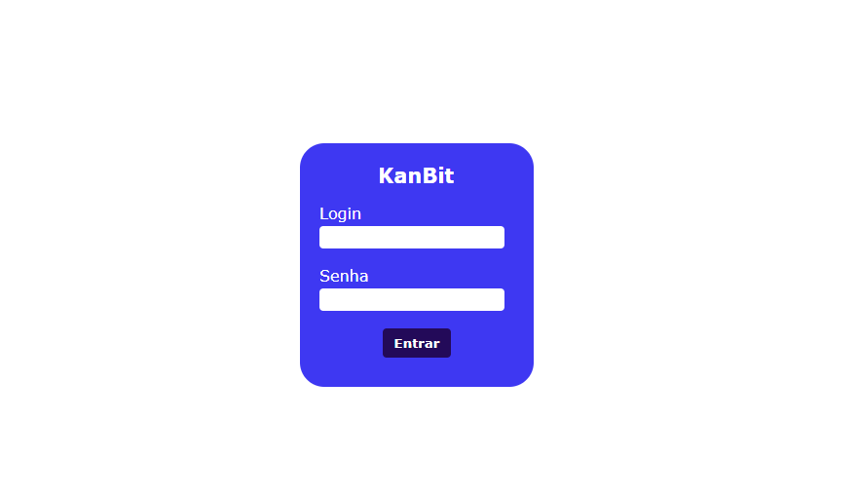
Figura 1 - Tela de Login (index.php).
A figura 1 é uma representação da tela de login utilizada na plataforma. Nela podem ser vistos os campos de login e senha, logo abaixo, os quais são input’s com seus respectivos tipos: texto e senha. Incluindo o botão “entrar”, todos esses atributos estão dentro de um “form”, o que permite o envio de dados por meio do método de postagem e é a partir dessa ação que é feito a checagem do usuário no sistema.
Assim que o usuário executa a função do botão “entrar”, é feito a criptografia da senha inserida e é enviado o texto escrito do campo de “login” para o método “userData”, que utiliza a variável postada “login” como parâmetro. Esse método retorna uma seleção do banco de dados de todos os usuários, aqueles que possuem o login respectivo ao inserido e essa informação é armazenada em uma variável, que, por possuir todas as informações desse usuário, faz uma checagem na senha inserida, já criptografada, e do login com relação a senha no banco de dados, também segura, e o login armazenado.
Além de que existe um sistema de login, que pode estar habilitado ou desabilitado, dependo da ação do usuário. Caso o usuário digite a senha incorreta 3 vezes, o login dele é bloqueado. O desbloqueio pode ser feito por outro funcionário a partir da pagina de alteração de funcionário.

Página Inicial (Home)
Dentro da página possui três gráficos (feitos em Javascript) para que o funcionário veja como estão o total de altas, a média de permanecia dos pacientes no mês e a quantidade de entradas de pacientes por semana. Os gráficos foram pegos na plataforma do Google Chart e feito alterações para serem adequados aos parâmetros que decidimos com os dados no mysql onde o PHP faz a busca.
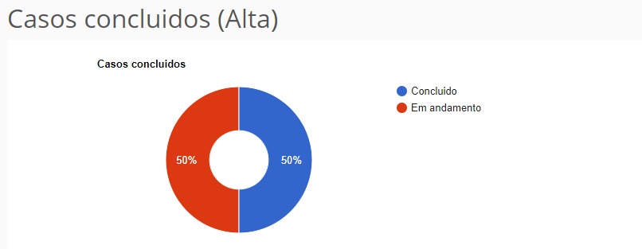
Figura 2 - Primeiro gráfico da página inicial (home.php).
Na figura 2 tem-se o primeiro gráfico, foi decidido que o modelo seria de donut que armazenará a quantidade de altas, nesse gráfico o PHP busca o estado do paciente na tabela “Patient”, foi escolhido dois parâmetros para ser colocados no gráfico, onde o paciente não tem alta, no caso está em andamento e os pacientes que estão com alta. O PHP armazena esse dado em duas variáveis, os pacientes com alta são armazenados em uma variável e os em alta em outra variável, depois, dentro do código do gráfico, abre-se dois campos em PHP para chamar as duas variáveis, onde preenche o gráfico de alta, sempre que o estado é alterado pelo médico/enfermeiro o gráfico altera também.
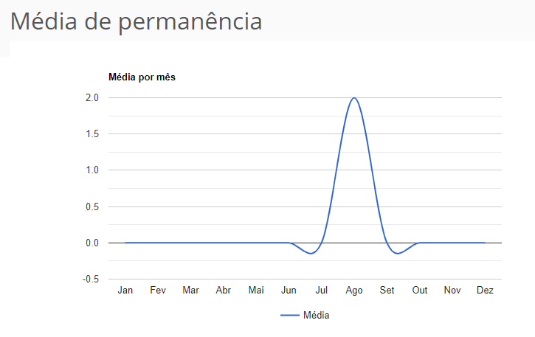
Figura 3 – Segundo Gráfico da página inicial (home.php).
Na figura 3 tem-se o segundo gráfico, foi escolhido o modelo de linha para visualizar o TMP (tempo médio de permanência) usando o cálculo feito pelo ministério da saúde. A fórmula funciona com as entradas de pacientes nos dias do mês, somando a entrada de cada dia (contando com a hora 00:00) dividindo pelo número de saídas dos pacientes, somando as saídas de cada dia. O PHP armazena os dados de entrada e saída em variáveis e executa a função que fará o cálculo do TMP. E dentro do gráfico é chamado as variáveis em PHP para serem visualizadas na página.
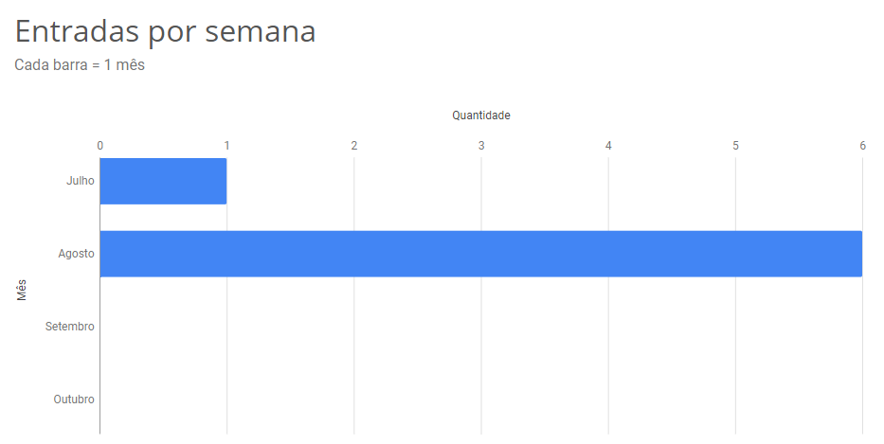
Figura 4 - Terceiro gráfico da página inicial (home.php).
E na figura 4 é apresentado o último gráfico, foi escolhido o modelo de barra e armazena as entradas de paciente por mês, no gráfico, o PHP procura todos os cadastros que foram feitos durante os meses, buscando pelo campo de data e hora da tabela e armazena no gráfico (cada barra do gráfico é um mês), e dentro do código do gráfico o PHP é chamado para o gráfico receber os dados em variáveis no PHP para salvar e visualizar no gráfico.

Cadastro de informações de Pacientes
O cadastro dos pacientes será feito na página adicionar do campo paciente. Nessa página, o médico/enfermeiro farão o cadastro preenchendo o nome, sobrenome, e-mail, a enfermidade, o nível crítico da enfermidade e o estado em que aquela pessoa se encontra, no caso se ela já está com alta ou está em andamento. Terminado de cadastrar e salvar, usando o PHP é armazenado todos os dados preenchidos na tabela “Patient “.
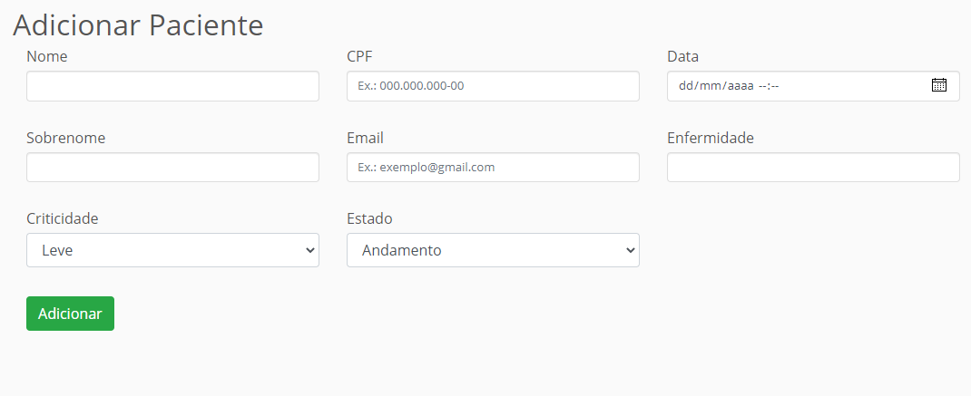
Figura 5 - Campos de inserção de informação para cadastro do usuário (patientadd.php).
Na figura 5, é apresentado todos os campos (Input’s) que devem ser preenchidos conforme suas respectivas informações, todos eles são obrigatórios.
Os campos de inserção de dados possuem inumeros tipos, mas nesse caso utilizou-se um respectivo para cada situação: para o nome, sobrenome e enfermidade foi usado o tipo texto; para o CPF, foi utilizado o tipo texto também, mas com uma máscara para manter o formato padrão do CPF; para o campo data, foi utilizado o tipo “data e tempo local”, que possui, além do sistema de dias, inclui um sistema de horas, que é adicionado no banco de dados, de acordo com o horário de entrada do paciente; no campo email, foi utilizado o tipo email, o qual exige um sufixo padrão para todas as mensagens de correio eletrônico (exemplo@gmail.com); ambos os campos de criticidade e estado são select’s, ou seja, não são input’s, mas ainda podem fazer parte de um formulário, caso a situação exija a seleção de opções predefinidas, como ocorre aqui.
Assim que o usuário preenche todos os campos do formulário e seleciona todas as opções necessárias, ele poderá executar a ação de cadastro pressionando o botão de “Adicionar”. Todas essas informações inseridas estão dentro de um formulário, o qual é utilizado para captar informação por meio do método de postagem. Essas informações postadas são passadas para o método patientadd, que possui esses dados como parâmetro; essa função insere os dados no banco de dados.

Cadastro de Informações de Funcionários
A página terá campos onde o funcionário fará seu cadastro e digitar a sua senha de acesso, dentro do PHP foi criado uma variável onde junta o sobrenome e o nome do usuário e armazena no login dentro da tabela User, a senha é criptografada com o algoritmo sha(256) e armazenará a senha criptografada na tabela. Quando for salvo o cadastro, o acesso do funcionário fica como desabilitado e não poderá entrar no sistema, só alterando na página de alteração que o usuário que conseguirá entrar no sistema.
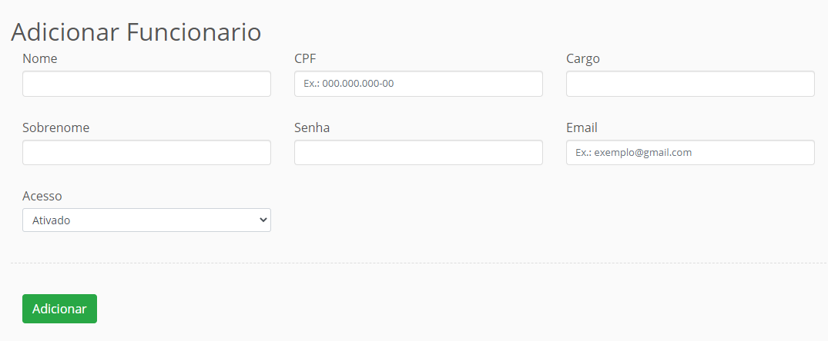
Figura 6 - Campos de inserção de informação para cadastro de funcionário (useradd.php).
Na figura 6, tem-se os campos de informação a serem preenchidos na página de cadastro de funcionário, em que todos são obrigatórios.
Cada campo possui um tipo para o seu caso de informação: para o campo nome, sobrenome e cargo foi utilizado o tipo texto; para o CPF, assim como na página de cadastro de paciente, o tipo selecionado foi texto, mas o campo possui uma máscara que mantém o padrão do CPF (000.000.000-00); o campo email, possui o tipo email, como a página de paciente; o campo acesso controla se o login está habilitado ou não, por ter apenas 2 opções possíveis, ele se torna um select; o campo de senha é do tipo senha.
Assim que os campos são preenchidos e as opções escolhidas, o usuário pode escolher o cadastro através do botão “Adicionar”.
Assim que essa ação é executada, todas as informações passam para variáveis de postagem, que servem de parâmetro para o método userAdd. Dentro dessa função, a senha digitada é criptografada pelo método sha(256), que cria um hash dessa senha. O login do usuário cadastrado, inicialmente, será seu sobrenome em primeiro lugar, seguido por um ponto final e seu primeiro nome, segundo o modelo: “sobrenome.nome”. Assim que temos todas essas informações, é executado um comando que insere na tabela User todos esses dados.

Páginas de busca de informações
As páginas de busca de informações realizam uma pesquisa no banco de dados e devolvem as informações requisitadas. Essas abas possuem paginação para demonstrar esses dados com mais facilidade.
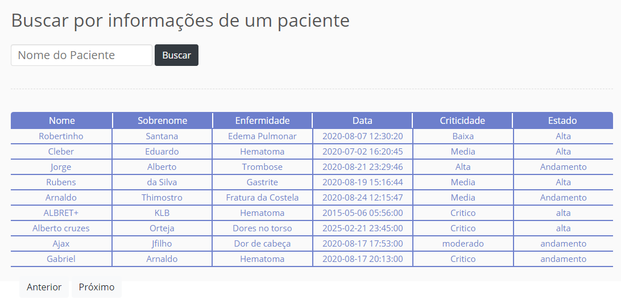
Figura 7 - Tabela com dados selecionados da tabela patient.
Na figura 7, tem-se as informações selecionadas da tabela com os pacientes cadastrados. Nela temos os campos, comentados no item 3.1.4, como colunas e abaixo suas respectivas informações. Cada linha da tabela é um paciente cadastrado.
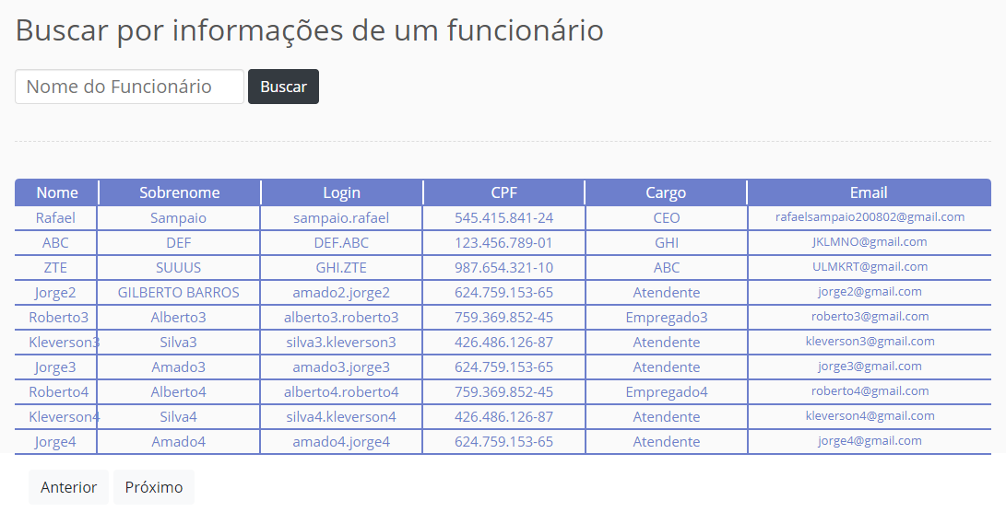
Figura 8 - Tabela com dados selecionados da tabela user.
Na figura 8, tem-se as informações selecionadas da tabela com os funcionários cadastrados. Nela temos os campos, comentados no item 3.1.5, como colunas e abaixo suas respectivas informações. Cada linha da tabela é um funcionário cadastrado.
As páginas de busca de informação funcionam a partir de um método de paginação, as quais existem para demonstrar ao usuário informações sobre os paciente e funcionários no sistema. Ao acessar ambas as páginas de busca, o usuário irá se deparar com um campo de busca, que realiza a pesquisa no banco de dados a partir de nomes. O utilitário pode realizar a pesquisa de todos os cadastros da tabela se não inserir nenhum parâmetro de pesquisa no campo “nome” e executar a ação do botão “buscar”.
Todo momento em que a página carregar, é executado um “exclusive or” numa condicional, que compara duas ações: o botão “buscar” pressionado e a variável busca na URL existente. Caso exista essa variável “busca”, não há necessidade de gerar uma busca pelo botão, pois ela é criada somente após uma busca por meio do botão. Nessa variável está o conteúdo colocado no campo de pesquisa, no caso, alguma letra, inicial ou nome de um funcionário ou paciente, dependendo da página.
Todo carregamento de cadastrados é limitado em 10, ou seja, na página podem ser exibidos apenas 10 funcionários/pacientes.
Logo abaixo das informações existem dois botões (Anterior e Próximo), são eles que controlam o avanço e recuo dos cadastros por página. Assim que um deles é executado, é criado uma variável na URL com o nome de start que é o ponto de início a ser selecionado no banco de dados, por isso, todos os possíveis valores adquiridos por esse armazenamento são múltiplos de 10. Sendo que aparecem 10 cadastros por página, o ponto inicial, caso a próxima página seja executada, será 20, 30, 40 e assim por diante, pois entre esses números existem 10 cadastrados que serão os apresentados naquela página; dividindo a variável start por 10, temos a numeração da página.

Páginas de alteração de informações
As páginas de alteração de informações são utilizadas para qualquer modificação nos cadastros de funcionários ou pacientes. Elas possuem uma apresentação de informações como nas páginas de busca, mas com uma opção de seleção para edição das informações. Dentro das áreas de edição, os campos de edição são similares às páginas de cadastro.
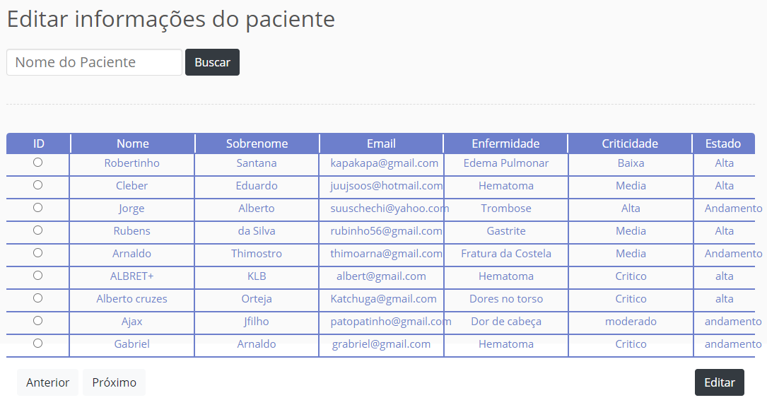
Figura 9 - Apresentação de informação selecionada da tabela patient.
Na figura 9, é apresentado as informações dos pacientes com o campo ID, que serve para selecionar qual dos pacientes deve ser modificado. Este momento da página possui os mesmos atributos que a página de busca; as únicas ferramentas acrescentadas são: a coluna ID, utilizada para seleção, e o botão “Editar”, que serve para confirmar a escolha e seguir para a área de edição.
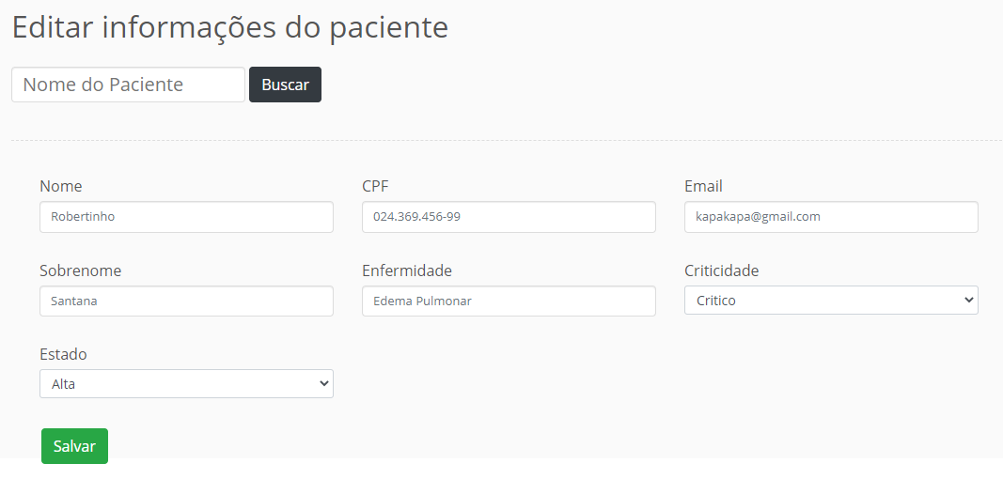
Figura 10 - Formulário de alteração de informação de paciente.
Na figura 10, tem-se o campo de alteração de informação. Após a seleção do paciente, o usuário é redirecionado para essa página, onde todas as informações estão no atributo placeholding dos input’s, ou seja, as informações já cadastradas aparecem no fundo dos campos do formulário, podendo ser alteradas ou não; os dados não alterados se mantêm. O campo de CPF, possui máscara como na página de cadastro.
Assim que o utilitário inserir novas informações, para executar as modificações é necessário acionar o botão “Salvar”, isso chamará o método updatePatient, que utiliza todos os campos como parâmetro e um campo escondido, armazenando o ID do cadastrado. Essa função analisa quais dessas variáveis postadas estão em branco, e aquelas que possuem o valor nulo não são adicionadas na String executada para atualizar o cadastro. Se o cadastro for bem sucedido, aparecerá um alert explicando o sucesso, caso seja mal sucedido, o mesmo evento aparecerá, mas explicando o erro.
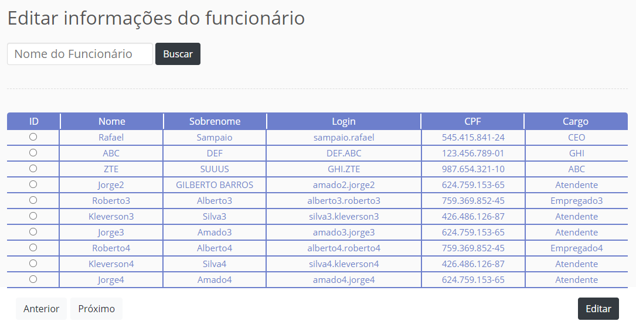
Figura 11 - Apresentação de informação selecionada da tabela user.
Na figura 11, é apresentado as informações dos funcionários com o campo ID, que serve para selecionar qual dos funcionários deve ser modificado. Este momento da página possui os mesmos atributos que a página de busca; as únicas ferramentas acrescentadas são: a coluna ID, utilizada para seleção, e o botão “Editar”, que serve para confirmar a escolha e seguir para a área de edição. Semelhante à figura 9.

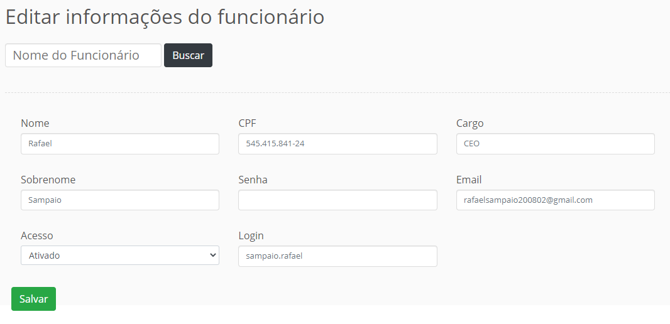
Figura 12 - Formulário de alteração de informação de funcionário.
Na figura 12, tem-se o campo de alteração de informação de funcionário. Após a seleção do cadastrado, o usuário é redirecionado para essa página, onde todas as informações estão no atributo placeholding dos input’s. O campo de CPF, possui máscara como na página de cadastro.
Assim que o utilitário inserir novas informações, para executar as modificações é necessário acionar o botão “Salvar”, isso chamará o método updateUser, que utiliza todos os campos como parâmetro e um campo escondido, armazenando o ID do cadastrado. Essa função analisa quais dessas variáveis postadas estão em branco, e aquelas que possuem o valor nulo não são adicionadas na String executada para atualizar o cadastro. Se o cadastro for bem sucedido, aparecerá um alert explicando o sucesso, caso seja mal sucedido, o mesmo evento aparecerá, mas explicando o erro.

Contato
A página de contato será onde um usuário poderá mandar alguma mensagem e essa mensagem ficará armazenada no banco de dados na tabela Contato, nessa página, aparece o mapa do Google Maps para o usuário ver a região do local, com rodapé onde terá telefone para contato o e-mail da empresa e o endereço e terá os campos de nome, sobrenome, e-mail e a mensagem que o usuário for mandar, para que o banco de dados armazenasse a mensagem quando o usuário fosse enviar, o campo na tabela foi criada como text para poder armazenar bastante caracter na tabela, o PHP salva os registros que foram armazenados nos campos e insere na tabela no mysql.

Montagem
Neste item será contemplado os desenvolvimentos do hardware protótipo do projeto. A montagem eletrônica é a descrição de como foi utilizada as peças citadas no item 2.2.

Eletrônica
A montagem eletrônica consiste no hardware desse projeto. A partir do Arduino Mega, Placa Ethernet, Rotary Encoder e Display 16x2 foi criado um aparelho que atualiza o estado da situação de um paciente de “Andamento” para “Alta”.

Funcionamento
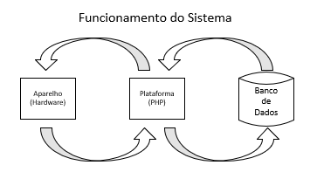
Figura 13 - Diagrama do funcionamento do sistema integrado.
A figura 13 representa a interação do aparelho com o banco de dados. O aparelho envia uma requisição para uma página própria no PHP, e essa página será o intermédio entre o banco de dados e o aparelho. Assim que o banco executar o pedido, retornará uma resposta com os dados requisitados e no momento em que o PHP os receber, a plataforma irá montar uma String no formato de transporte de dados Json. Esse formato de transmissão de informação, irá permitir com que o aparelho trabalhe mais facilmente com informações do banco de dados, pois é uma maneira de organização que, por meio da biblioteca ArduinoJson (criada por Benoît Blanchon), o Arduino consegue deserializar esses dados e já os implementar em variáveis utilizáveis.
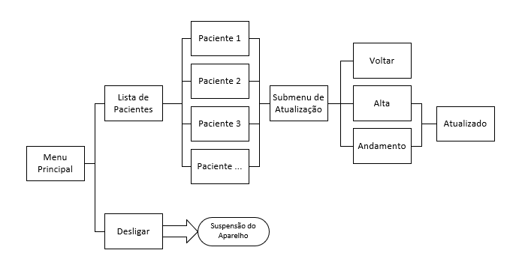
Figura 14 - Lista de menu e submenu do aparelho.
A figura 14 demonstra as listas de menu do aparelho, que consiste em um principal com a lista de pacientes e uma opção de desligar. No momento em que o usuário entra na lista de pacientes, é enviado um pedido pelas informações, que são recebidas e apresentam os pacientes cadastrados como um submenu.
No momento em que o usuário selecionar um paciente para atualizar, será aberto outro submenu, mas com as opções de atualização: “Andamento” e “Alta”; além da opção de voltar para o submenu anterior. Caso uma das duas opções de modificações seja escolhida, o sistema irá atualizar o respectivo estado no paciente escolhido.

Rotary Encoder
Uma das peças utilizadas nesse aparelho foi o rotary encoder. Ele foi utilizado como forma de locomoção pelos menus. Ele possui rotação por toda sua extensão, ou seja, 360° de movimento, sem limitações como ocorre no potenciômetro e nessa peça existe um botão incluso, permitindo a economia em outra peça possivelmente utilizada.
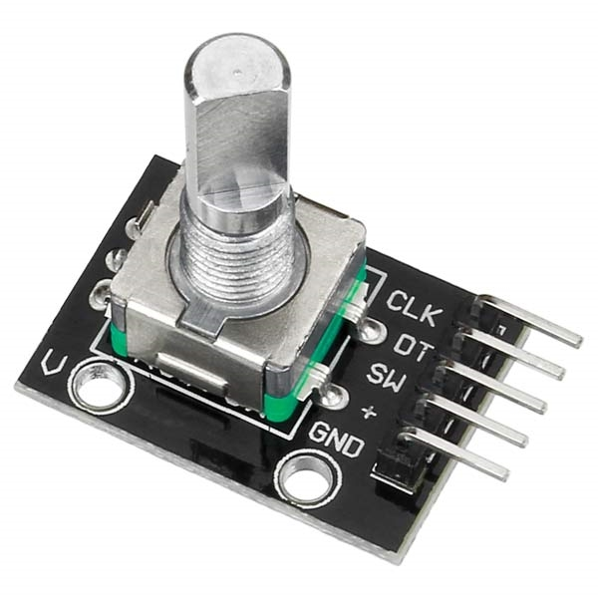
Figura 15 - Imagem de um Rotary Encoder
Na figura 15 tem-se a imagem de um Rotary Encoder. Ele possui 5 pinos: o “GND” é para a liberação das cargas, o pino com o símbolo “+” serve para alimentação da peça, o pino “SW” deve ser analisando como o botão da peça e o “CLK” e o “DT” são responsáveis pela análise da rotação.
O “CLK” é chamado de Clock e o “DT” de Data. Dentro do Rotary Encoder, reside o Clock e o Data ligados ao alimentador, ou seja, sempre estão recebendo energia, porém, no interior, existem 6 placas de cobre ligadas ao GND. No momento que a peça é rotacionada, a placa de cobre toca, ou no Clock, ou no Data primeiro, por isso é possível analisar para qual lado está sendo rotacionado. A partir da programação, podemos utilizar essas funcionalidades.
void selecionar(){
ValA = digitalRead(clkoutput);
ValB = digitalRead(dtoutput);
sw = digitalRead(swoutput);
while(ValA == 0 && ValB == 0){
ValA = digitalRead(clkoutput);
ValB = digitalRead(dtoutput);
if(ValA == 1 && ValB == 0){
PosiAtual++;
}
if(ValA == 0 && ValB == 1){
PosiAtual--;
}

}
if(PosiAtual > PosiAnt){
opcmenu++;
if(opcmenu > rowsmenu){
opcmenu = 1;
}
PosiAnt = PosiAtual;
exibir = 1;
}
if(PosiAtual < PosiAnt){
opcmenu--;
if(opcmenu <= 0){
opcmenu = rowsmenu;
}
PosiAnt = PosiAtual;
exibir = 1;
}
}
Essa foi a função utilizada para trabalhar com o Rotary Encoder nesse aparelho. Existe uma variável que representa a posição atual e analisando qual dos pinos irá se desativar primeiro, pode-se utilizar a direção exata para que está rotacionando a peça. Armazenando a posição atual em uma posição anterior, pode-se colocar ambas variáveis em uma condicional, analisando a rotação.

Display LCD 16x2
O Display LCD 16x2 foi a maneira mais acessível de se apresentar as informações para o usuário no aparelho. Apesar de já existirem bibliotecas para utiliza-lo, foi necessário montar um Dicionário de Menus.
O Dicionário de Menus é uma função utilizada para otimizar o código no momento de utilizar o Display; além de proporcionar uma melhor organização. Nele está contido todos os menus e submenus.
void menuPrint(){
if(exibir == 1){
switch(menu){
//MENU PRINCIPAL
case 0:
lcd.clear();
lcd.setCursor(5,0);
lcd.print("KanBit");
switch(opcmenu){
case 1:
lcd.setCursor(0,1);
lcd.print("Lista Pacientes");
lcd.noCursor();
break;
case 2:
lcd.setCursor(0,1);
lcd.print("Desligar");
lcd.noCursor();
break;
}
break;
// LISTA DE PACIENTES - SUBMENU OPÇÃO 1
case 1:
lcd.clear();
lcd.print("Lista Pacientes");
for(int i=1;i<rowsmenu;i++){
if(opcmenu == i){
lcd.setCursor(0,1);
lcd.print("Paciente "+String(i));
lcd.noCursor();
}
}
if(opcmenu == rowsmenu){
lcd.setCursor(0,1);
lcd.print("Voltar");
lcd.noCursor();
}
break;
case 2:
lcd.clear();
lcd.print("Lista Pacientes");
for(int i=1;i<rowsmenu;i++){
if(opcmenu == i){
lcd.setCursor(0,1);
lcd.print("Paciente "+String(i));
lcd.noCursor();
}
}
if(opcmenu == rowsmenu){
lcd.setCursor(0,1);
lcd.print("Voltar");
lcd.noCursor();
}
break;
}
//Pacientes
if(menu>10){
lcd.clear();
lcd.print("Paciente " + String(Paciente));
for(int i=1;i<rowsmenu;i++){
if(opcmenu == 1){
lcd.setCursor(0,1);
lcd.print("Andamento");
lcd.noCursor();
}
if(opcmenu == 2){
lcd.setCursor(0,1);
lcd.print("Alta");
lcd.noCursor();
}
}
if(opcmenu == rowsmenu){
lcd.setCursor(0,1);
lcd.print("Voltar");
lcd.noCursor();
}
}
exibir = 0;
delay(250);
}
}
Esta é a função do Dicionário de Menus. Primeiro, ela analisa qual menu está e logo em seguida obtém o dado de qual opção está selecionada. Assim que foram analisadas essas duas questões, é limpa a tela do Display, escolhido onde está apontado o cursor e é apresentado as informações.

Placa Ethernet
O shield ethernet foi o componente fundamental para o desenvolvimento do aparelho. A partir dele conseguimos enviar informações pelo roteador até o nosso webserver.
A função da placa ethernet é atualizar o estado dos pacientes no banco de dados, intercalando entre o estado de alta e andamento; além de ser o responsável por receber as informações dos pacientes, como o sobrenome e o ID dos mesmos para a atualização.
Na figura 13, do item 3.2.1.1, é visto uma representação da relação do aparelho com o servidor, sendo a página PHP um intermediário entre o banco de dados e o aparelho. Com essa ideia, foi criado uma página PHP exclusiva para as necessidades do aparelho, a qual utiliza do método GET para enviar algum pedido.
Retornando a figura 14, no momento em que o usuário seleciona o submenu da Lista de Pacientes, o shield ethernet recebe o objetivo de enviar uma requisição para essa página PHP dedicada, com o intuito de saber: qual a quantidade de pacientes cadastrados? E a página, em resposta, entrega uma String; mas por meio do shield ethernet não há como receber uma String inteira, ele apenas recebe um caractere por vez, por isso se utiliza um Array, que em cada posição dele, armazena-se um caractere.
A partir desse Array com as informações, é possível deserializar ele e transformar em uma variável para utilização. Para isso acontecer, será necessário utilizar da biblioteca ArduinoJson, criada por Benoît Blanchon. Utilizando dessa biblioteca, foi transformado o array que recebeu a String do PHP, em uma variável utilizável, que no caso da quantidade, altera o número de linhas de opção do submenu. E no momento em que se entra nos pacientes, o shield ethernet atualiza de acordo com o banco de dados, da mesma forma usada para descobrir a quantidade, ele envia para a página PHP exclusiva uma requisição por GET para receber as informações do sobrenome e número de ID.

Considerações Finais
Portanto, através do aparelho o funcionário da saúde terá muito mais eficiência para trabalhar em seus leitos, pois não perderá tempo se deslocando para um terminal físico.
Sem uma conexão com o web server não seria valido a execução desse projeto, por isso o shield ethernet foi um dos recursos mais valiosos, apesar de ser o mais complexo. Houve grandes problemas em momentos de desenvolver uma maneira de receber informação, porque o cabeçalho do pedido o acompanhava e a biblioteca ArduinoJson aceitava apenas o Array com a String do PHP. Além de que, apenas este projeto trabalhou com a troca de informações dessa forma de interação, como na figura 13.
Através do PHP e do shield ethernet, foi possível desenvolver esse aparelho com o intuito de melhorar a vida das pessoas enfermas nos leitos, diminuindo custos desnecessários com a estadia alongada nos hospitais e melhorando o desempenho dos profissionais de saúde, diminuindo cada vez mais o Tempo Médio de Permanência.

Referências
NAVAS, María Elena. Coronavírus: a temida 'doença X' antecipada pela OMS há dois anos e ignorada pelo mundo – BBC News Brasil. Disponível em:< https://www.bbc.com/portuguese/geral-52383150>. Acesso 17 de Agosto de 2020.
Agência Nacional de Saúde Suplementar. Média de Permanência Geral. Disponível em:< http://www.ans.gov.br/images/stories/prestadores/E-EFI-05.pdf>. Acesso 17 de Agosto de 2020.
CAMBRICOLI, Fabiana. País tem 904 mil na fila por cirurgia eletiva no SUS; espera chega a 12 anos – Saúde - Estadão. Disponível em:< https://saude.estadao.com.br/noticias/geral,pais-tem-904-mil-na-fila-por-cirurgia-eletiva-no-sus-espera-chega-a-12-anos,70002106713>. Acesso 17 de Agosto de 2020.
MORSCH, Dr. José Aldair. Superlotação nos hospitais: causas, consequências e possíveis soluções. Disponível em:< https://telemedicinamorsch.com.br/blog/superlotacao-nos-hospitais>. Acesso 17 de Agosto de 2020.
Governo Federal. Saúde – Portal da Transparência. Disponível em:< http://www.portaltransparencia.gov.br/funcoes/10-saude?ano=2019>. Acesso 17 de Agosto de 2020.
Medilab Sistemas. Conheça os 9 maiores problemas de saúde pública no Brasil. Disponível em:< http://medilab.net.br/2019/01/29/9-maiores-problemas-de-saude-publica/>. Acesso 17 de Agosto de 2020.
Eletrogate. Ethernet Shield W5100 com Arduino. Disponível em:< https://blog.eletrogate.com/ethernet-shield-w5100-com-arduino>. Acesso 13 de Julho de 2020.
Filipeflop. Tutorial Ethernet Shield W5100. Disponível em:< https://www.filipeflop.com/blog/tutorial-ethernet-shield-w5100/ >. Acesso 13 de Julho de 2020.
Master Walker Shop. Arduino. Arduino utilizando o Ethernet Shield W5100 via Web Server. Disponível em:< https://blogmasterwalkershop.com.br/arduino/arduino-utilizando-o-ethernet-shield-w5100-via-web-server/ >. Acesso 16 de Julho de 2020.
Eletruscomp. Projeto 21 configurando o Shield Ethernet com o Arduino. Disponível em:< https://www.eletruscomp.com.br/post/projeto-21-configurando-o-shield-ethernet-com-o-arduino/ >. Acesso 16 de Julho de 2020
Master Walker Shop. Arduino. Como usar com Arduino Modulo Encoder Rotativo ky 040. Disponível em:< https://blogmasterwalkershop.com.br/arduino/como-usar-com-arduino-modulo-encoder-rotativo-ky-040/ >. Acesso 12 de Julho de 2020.
Arduino e Cia. Como usar Encoder Rotativo ky 040. Disponível em:< https://www.arduinoecia.com.br/como-usarencoderrotativoky040arduino/#:~:text=O%20encoder%20%C3%A9%20um%20componente,exata%20de%20impulsos%20por%20volta.>. Acesso 12 de Julho de 2020.
Fabiano Allex. Arduino Rotary Encoder. Disponivel em:< http://fabianoallex.blogspot.com/2016/05/arduino-rotary-encoder.html >. Acesso 16 de Julho de 2020.
Easy Trom Labs. Arduino lab 09 leitura de um Encoder industrial heidenhain com o Arduino. Disponível em:< https://easytromlabs.com/arduino/arduino-lab-09-leitura-de-um-encoder-industrial-heidenhain-com-o-arduino/ >. Acesso 16 de Julho de 2020.
Rock Content. Como funciona o metodo kanban. Disponivel em: < https://rockcontent.com/br/blog/kanban/ >. Acesso em 26 de maio de 2020.
Trello. Metodo Kanban: Guia detalhado. Disponivel em: < https://blog.trello.com/br/metodo-kanban >. Acesso em 26 de maio de 2020.
Impacta. Como funciona a metodologia Scrum. Disponivel em: < https://www.impacta.com.br/blog/2017/09/27/como-funciona-a-metodologia-scrum/ >. Acesso em 26 de maio de 2020.
Artia. O que é kanban. Disponivel em:< https://artia.com/kanban/ >. Acesso 26 de maio de 2020.

